☆「日常生活や社会とのつながりで振り返る」子供の具体の姿（モデル一覧）

１ 身の回りの事象と知識を関連付けて振り返る
子供たちに、学習内容と日常生活でみられる事象を結びつけて振り返らせる。科学的な規則性や関係性がどのように日常の出来事に関係しているかを振り返らせる。例えば、雷（静電気の放電現象）、電気ポット（電流から熱へのエネルギー変化）など。

２ 日常生活の問題と知識を関連付けて振り返る
子供たちに、学んだ理科の知識が日常生活の問題にどのように活用できるかを振り返らせる。例えば、電気エネルギーを節約するための方法（エネルギー変換のしくみ）や土壌の改良（中和の性質）など。

３ 未来の技術や発展と知識を関連付けて振り返る
子供たちに、今学んでいる科学的な法則が将来の技術や発展にどのように影響を与える可能性があるかを振り返りに書かせる。例えば、空気中の二酸化炭素を還元する方法はないか、雷の放電現象を電気としてためる方法はないかなど。

４ 環境や生態系と知識を関連付けて振り返る
子供たちに、学んだ理科の知識が地球環境や生態系とどのように関連しているかを振り返りに書かせる。例えば、自然環境の保全（地球温暖化、砂漠化等）や動植物の生態系のバランス（食物連鎖）など。

５ デザインや製品と知識を関連付けて振り返る
子供たちに、身の回りの製品やデザインがどのような科学的法則に基づいて作られているかを振り返りに書かせる。例えば、無接触充電器（電磁誘導のしくみ）やFCVの自動車（燃料電池のしくみ）など。

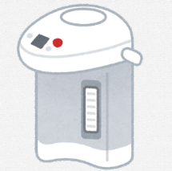
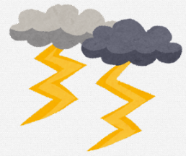

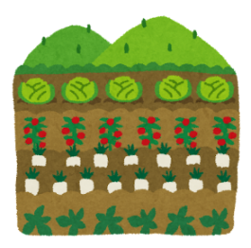
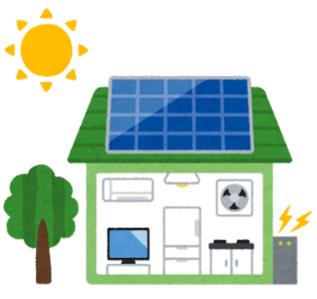

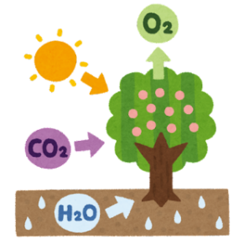
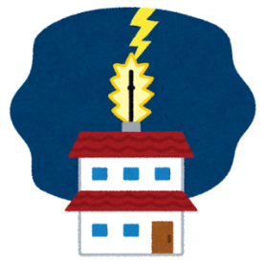

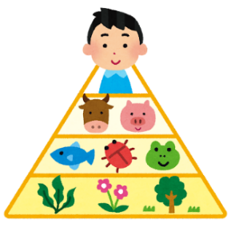
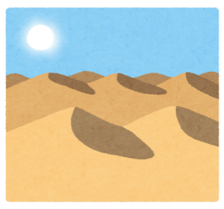

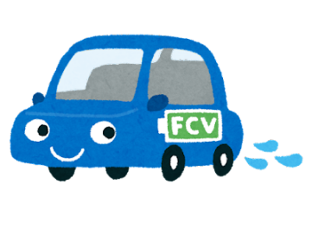
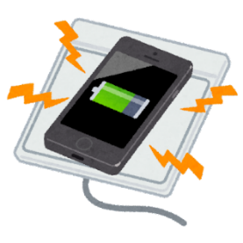

学んだ知識や技能を活用させることは、学習過程の特定の場面だけでなく、学習過程の最後や単元末の振り返りでもできる。これまで学んだ知識や技能が日常生活や社会とどう関わっているのか、授業者は上記の５つのモデル一覧を意識して期待する振り返りを想定し、単元を構想することが重要である。そして、子供たちが書いた振り返りに価値付けをして理科を学ぶことの意義を実感させたり、日常生活の問題に向き合っている姿を認識させたりすることが重要である。

